余热生辉，助力科技创新
─记登上无锡老年春晚舞台的八旬老科技工作者王良斌

在2024年12月无锡市民政局举办的无锡市老年春晚的舞台上，一位精神矍铄的老人吸引了众人的目光。他就是无锡市老科协的活跃分子、老有所为的代表——王良斌老人。尽管已经80岁高龄，仍活跃在民营企业、农场和田间地头，用自己的专业知识和丰富经验为社会贡献余热。
面对主持人的提问，王良斌老人表示，他积极响应习总书记“银龄行动”的号召，与无锡市老科协的其他老领导、老专家、老同志一起，发扬老骥伏枥、余热生辉的精神，深入企业和农场进行调研，出谋划策，为社会贡献自己的力量。
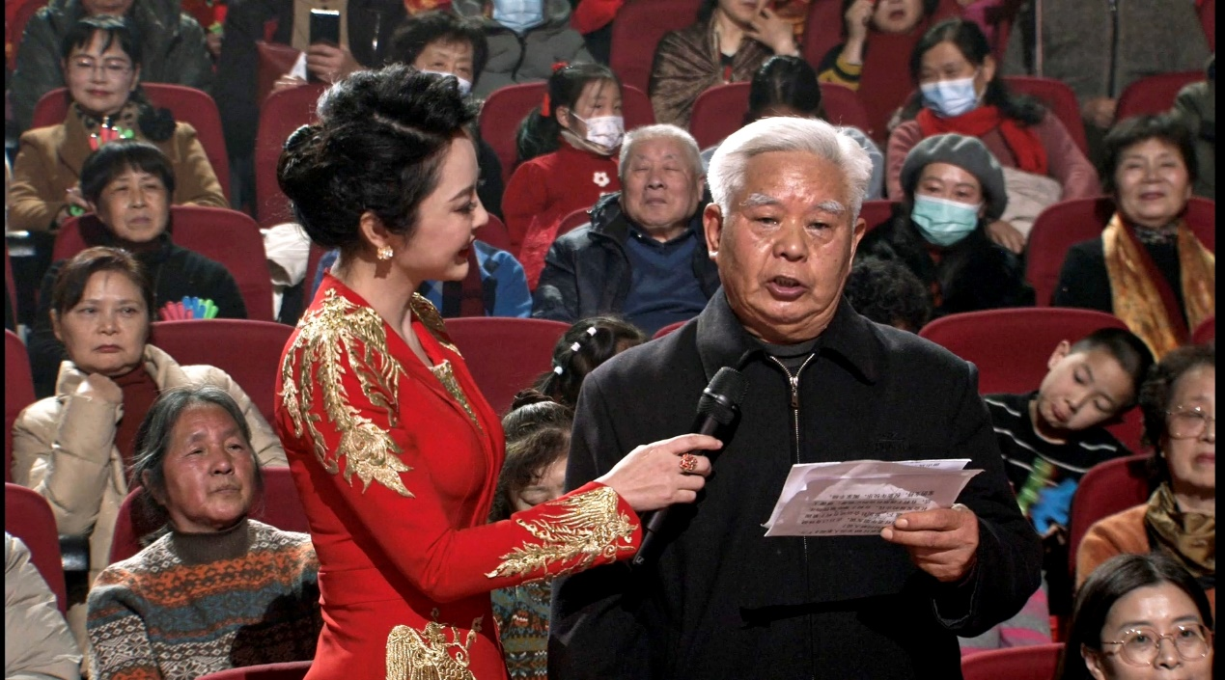
2025年，王良斌老人和他的团队设定了五大工作目标，即“科技助企五个十”。他们计划积极帮扶10家江苏省高新技术企业，开发10项能填补国内空白的新产品、新技术、新工艺、新材料，促成10家企业与高校和科研机构进行真诚合作，协助企业申报10项以上发明专利、实用新型等专利，以及推助10个省市级科技创新示范基地。王良斌老人希望通过这些努力，能够为中国式现代化建设添砖加瓦。
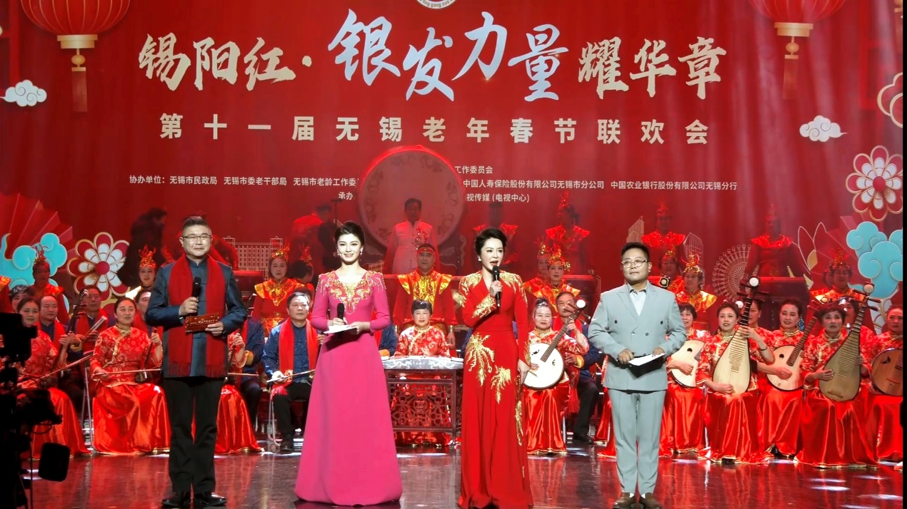
当被问及有什么话想对同龄人说时，王良斌老人表示，在自己身体健康的前提下，积极参加社会活动有利于紧跟社会发展的步伐，有利于身心愉快健康的生活。他认为，老年人应该积极汲取社会的正能量，使自己能够踏踏实实工作、堂堂正正做人。最后，王良斌老人感谢大家的支持，并祝愿各位新年快乐、阖家幸福。
王良斌老人的事迹在无锡市乃至江苏省都产生了广泛的影响。他的坚持和奉献不仅为年轻人树立了榜样，也激励着更多的老年人积极参与到社会活动中来，共同为社会的进步和发展贡献自己的力量。
无锡市老科技工作者协会
2025年2月27日

